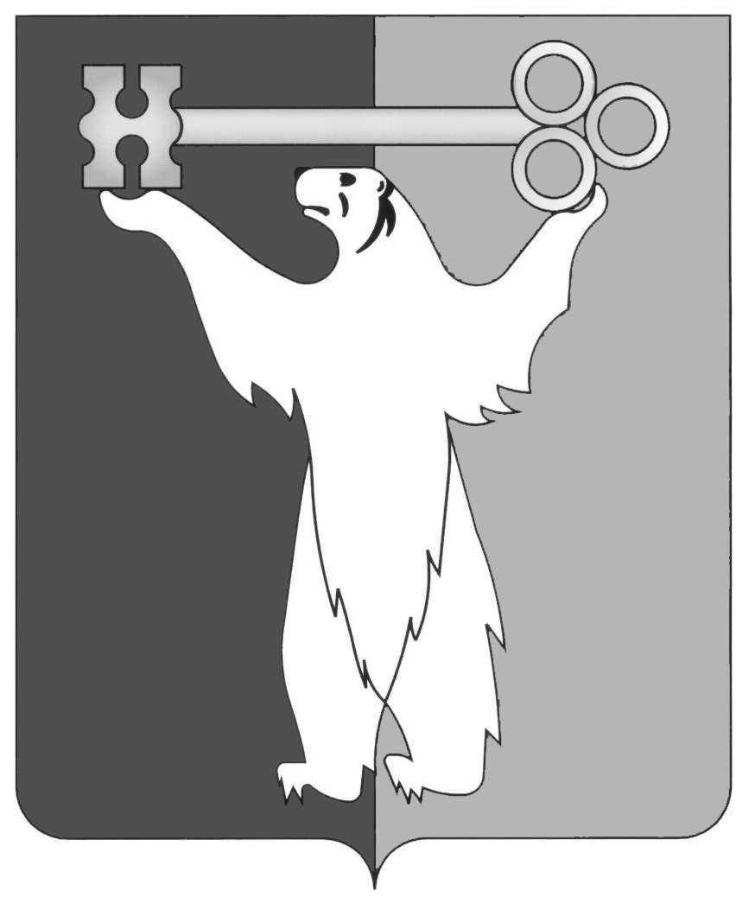 ПРОЕКТ
РОССИЙСКАЯ ФЕДЕРАЦИЯ
КРАСНОЯРСКИЙ КРАЙ

НОРИЛЬСКИЙ ГОРОДСКОЙ СОВЕТ ДЕПУТАТОВ

Р Е Ш Е Н И Е

«___» __________ 2021 г. № ____

О внесении изменений в решение Норильского городского Совета депутатов от 25.06.2019 № 14/5-317 «О наделении отдельными полномочиями органов местного самоуправления, предусмотренными Трудовым кодексом Российской Федерации»

В соответствии статьей 28 Устава городского округа город Норильск Красноярского края, Норильский городской Совет депутатов:

РЕШИЛ:

- Внести в решение Норильского городского Совета депутатов от 25.06.2019 № 14/5-317 «О наделении отдельными полномочиями органов местного самоуправления, предусмотренными Трудовым кодексом Российской Федерации» (далее – Решение) следующие изменения:
1.1. в пункте 1.1. Решения после слов «работающих в Норильском городском Совете депутатов» дополнить словами «(за исключением лиц, замещающих муниципальные должности муниципального образования город Норильск на постоянной основе)»;
1.2. в пункте 3.5 Решения слова «, выборного должностного лица местного самоуправления муниципального образования город Норильск» заменить словами «(за исключением лица, замещающего муниципальную должность муниципального образования город Норильск на постоянной основе)».
- Контроль исполнения настоящего Решения возложить на председателя постоянной комиссии Городского Совета по бюджету и собственности Цюпко В.В.
- Настоящее Решение вступает в силу со дня опубликования в газете «Заполярная правда».
- Настоящее Решение опубликовать в газете «Заполярная правда».

Председатель Городского Совета  А.А. Пестряков |  | Глава города Норильска  Д.В. Карасев

